ZF-T可调振动器说明书

ZF-T可调式振动器

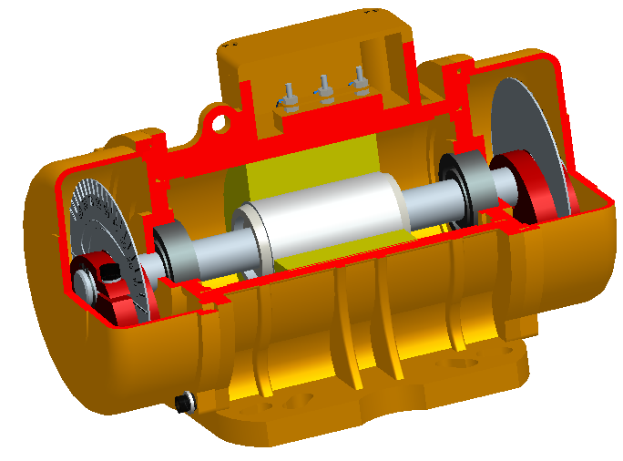

图1

ZF-T附着式可调振动器，是动力源与振动源结合为一体的激振源，振动器是在转子轴两端各安装一组可调偏心块，利用轴及偏心块高速旋转产生的离心力得到激振力。附着式可调振动器具有激振力利用率高、能耗小、噪音低、寿命长，激振力可以无级调节，使用方便等优点，附着式可调振动器广泛适用于现代建筑工程中混凝土捣密实工作的必备工具。可使用于混凝土基础面层和各种预制件混凝土构件的表面振实工作。同时也可以应用于一般振动机械，如：振动破碎机、振动筛分机、振动打包机、振动落砂机、振动造型机、振动打桩机、振动提升机、振动充填机、料仓的振动破拱防闭塞装置等等。广泛的应用在水电建设、火力发电、建筑、建材、化工、采矿、煤炭、冶金、轻工等工业部门。振动电机除了可以应用与一般振动机械外，还可以组合多种振动形式。如：平旋型，涡旋型，摇动振动型，组合直线型，组合长椭圆型，复合双频型，复合双幅型等。由这些振动形式可以产一些过去所没有的新型振动机械。
附着式可调振动器可装于各种振动台和其它振动装置，用作振动源。

ZF-T可调式振动器技术参数
2极同步转速3000转
型号 | 振动力 |  | 最大输入功率(W) | 最大电流 (A) | 重量 (KGS) | 机座号 | 安装尺寸mm | 包装尺寸(mm)
型号 | KN | KG
ZF-T2/20 | 0.2 | 20 | 35 | 0.18 | 1.3 | 00AL | 28-40×90 | 165×145×100
ZF-T2/60 | 0.7 | 71 | 90 | 0.24 | 5.8 | 01AL | 62-72×106 | 280×170×200
ZF-T2/100 | 1 | 102 | 100 | 0.30 | 6.0 | 01AL | 62-72×106 | 280×170×200
ZF-T2/200 | 1.9 | 200 | 170 | 0.32 | 8.0 | 01AL | 62-72×106 | 280×170×200
ZF-T2/300 | 2.9 | 300 | 220 | 0.58 | 11.0 | 02AL | 90×105 | 325×220×230
ZF-T2/500 | 4.9 | 505 | 340 | 0.80 | 20.0 | 50 | 120×170 | 340×240×240
ZF-T2/800 | 7.9 | 810 | 550 | 1.00 | 29.8 | 60 | 140×190 | 410×250×270
ZF-T2/1300 | 12.8 | 1306 | 800 | 2.00 | 39 | 70 | 155×225 | 490×270×280
ZF-T2/1500 | 14.6 | 1490 | 920 | 2.15 | 46.7 | 70 | 155×225 | 460×300×290
ZF-T2/1800 | 18 | 1837 | 1180 | 2.20 | 48.5 | 70 | 155×225 | 460×300×290
ZF-T2/2300 | 23 | 2310 | 1530 | 2.50 | 52.5 | 70 | 155×225 | 460×300×290
ZF-T2/3200 | 32 | 3250 | 2300 | 3.2 | 88 | 80 | 155×250 | 490×340×410
ZF-T2/4000 | 40 | 4030 | 3200 | 4 | 95 | 80 | 155×250 | 490×340×410
ZF-T2/5000 | 50 | 5070 | 4150 | 6.8 | 116 | 90 | 112+112×250 | 600×380×470

4极同步转速1500转

型号 | 振动力 |  | 最大输入功率(W) | 最大电流 (A) | 重量 (KGS) | 机座号 | 尺寸 | 包装尺寸(cm)
型号 | KN | KG
ZF-T4/40 | 0.4 | 45 | 70 | 0.18 | 6.8 | 01AL | 62-72×106 | 280×170×200
ZF-T4/80 | 0.78 | 80 | 94 | 0.24 | 7.1 | 01AL | 62-72×106 | 280×170×200
ZF-T4/100 | 1.0 | 100 | 100 | 0.28 | 14.2 | 20 | 120×170 | 370×250×230
ZF-T4/200 | 2 | 210 | 100 | 0.40 | 15.2 | 20 | 120×170 | 370×250×230
ZF-T4/200 | 2 | 210 | 200 | 0.40 | 18.2 | 20 | 105×140 | 325×220×230
ZF-T4/400 | 4 | 410 | 410 | 0.65 | 22.0 | 50 | 120×170 | 340×240×240
ZF-T4/500 | 5.1 | 510 | 530 | 0.70 | 26.0 | 60 | 140×190 | 410×250×270
ZF-T4/700 | 6.9 | 700 | 750 | 0.98 | 28.0 | 60 | 140×190 | 410×250×270
ZF-T4/1400 | 13.8 | 1410 | 930 | 1.50 | 51.0 | 70 | 155×225 | 460×300×290
ZF-T4/1700 | 16.8 | 1720 | 1100 | 2.00 | 55.0 | 70 | 155×225 | 460×300×290
ZF-T4/2400 | 23.6 | 2470 | 1500 | 3.00 | 57.0 | 70 | 155×225 | 460×300×290
ZF-T4/3000 | 30 | 3060 | 1700 | 4.0 | 152 | 80 | 155×250 | 490×340×410
ZF-T4/3800 | 38 | 3830 | 2500 | 5.1 | 208 | 90 | 112+112×250 | 600×380×470
ZF-T4/5000 | 50 | 5010 | 3500 | 6.1 | 358 | 100 | 120+120×320 | 680×470×550
ZF-T4/7500 | 75 | 7560 | 6300 | 7.6 | 570 | 110 | 125+125×440 | 810×620×610
ZF-T4/10000 | 100 | 10110 | 10800 | 9.5 | 606 | 110 | 125+125×440 | 810×620×610

6极同步转速1000转

型号 | 振动力 |  | 最大输入功率(W) | 最大电流 (A) | 重量 (KGS) | 机座号 | 尺寸 | 包装尺寸(cm)
型号 | KN | KG
ZF-T6/50 | 0.5 | 50 | 85 | 0.18 | 17 | 20 | 120×170 | 370×250×230
ZF-T6/100 | 1 | 100 | 103 | 0.22 | 19 | 20 | 120×170 | 370×250×230
ZF-T6/200 | 2 | 200 | 170 | 0.37 | 20 | 50 | 120×170 | 370×250×230
ZF-T6/300 | 3 | 295 | 250 | 0.54 | 22 | 50 | 120×170 | 370×250×230
ZF-T6/400 | 4 | 392 | 310 | 0.67 | 24 | 70 | 155×225 | 460×300×290
ZF-T6/500 | 5 | 491 | 402 | 0.87 | 29 | 70 | 155×225 | 460×300×290
ZF-T6/800 | 8 | 784 | 550 | 1.19 | 46 | 70 | 155×225 | 460×300×290
ZF-T6/1000 | 10 | 1000 | 745 | 1.61 | 62 | 80 | 155×250 | 490×340×410
ZF-T6/1500 | 15 | 1470 | 1120 | 2.42 | 230 | 90 | 112+112×250 | 600×380×470
ZF-T6/2000 | 20 | 1960 | 1868 | 3.1 | 263 | 90 | 112+112×250 | 600×380×470
ZF-T6/3000 | 30 | 2940 | 3400 | 4.0 | 382 | 100 | 120+120×320 | 680×470×550
ZF-T6/5000 | 50 | 4900 | 4310 | 6.2 | 630 | 110 | 125+125×440 | 810×620×610
ZF-T6/7500 | 75 | 7350 | 6625 | 8.1 | 650 | 110 | 125+125×440 | 810×620×610
ZF-T6/10000 | 100 | 9800 | 8230 | 11 | 850 | 120 | 140+140×480 | 880×630×650
ZF-T6/15000 | 159 | 15100 | 11230 | 16 | 890 | 120 | 140+140×480 | 880×630×650

8极同步转速750转

型号 | 振动力 |  | 最大输入功率(W) | 最大电流 (A) | 重量 (KGS) | 机座号 | 尺寸 | 包装尺寸(cm)
型号 | KN | KG
ZF-T8/2000 | 21 | 2060 | 1912 | 3.3 | 340 | 100 | 120+120×320 | 810×620×610
ZF-T8/3000 | 32 | 3040 | 2560 | 4.4 | 635 | 110 | 125+125×440 | 810×620×610
ZF-T8/5000 | 51 | 4980 | 3810 | 6.5 | 850 | 120 | 125+125×440 | 880×630×650

型号 | 转速 | 振动力 |  | 最大输入功率(W) | 最大电流 (A) | 重量 (KGS) | 机座号 | 尺寸 | 包装尺寸(cm)
型号 | 转速 | KN | KG
ZF-T20D | 3000 | 0.2 | 20 | 40 | 0.18 | 1.5 | 00AL | 28-40×90 | 165×145×100
ZF-T2/60D | 3000 | 0.6 | 62 | 86 | 0.43 | 6.0 | 01AL | 62-72×106 | 280×170×200
ZF-T2/100D | 3000 | 1.0 | 110 | 120 | 0.58 | 6.4 | 01AL | 62-72×106 | 280×170×200
ZF-T2/200D | 3000 | 2 | 197 | 150 | 0.71 | 8.5 | 2AL | 90×105 | 325×230×230
ZF-T2/300D | 3000 | 3 | 311 | 253 | 1.20 | 24.2 | 50 | 120×170 | 340×240×240
ZF-T2/500D | 3000 | 5.1 | 500 | 475 | 2.25 | 28.0 | 70 | 155×225 | 410×250×270
ZF-T2/800D | 3000 | 7.8 | 800 | 686 | 3.25 | 31.0 | 70 | 155×225 | 410×250×270
ZF-T4/200D | 1500 | 2.0 | 210 | 175 | 0.75 | 15 | 20 | 120×170 | 370×250×230
ZF-T4/300D | 1500 | 2.9 | 300 | 280 | 1.3 | 27 | 70 | 155×225 | 410×250×270
ZF-T4/700D | 1500 | 6.8 | 700 | 550 | 2.9 | 58 | 70 | 155×225 | 460×300×290
单相交流振动器

直流振动器
型号 | 振动力 |  | 最大输入功率(W) | 最大电流 (A) | 重量 (KGS) | 机座号 | 尺寸 | 包装尺寸(cm)
型号 | KN | KG
ZF-TDC90 | 0.9 | 90 | DC12V/24V | 5/2.6 | 3.8 |  | 165×130×90 | 185×140×130
ZF-TDC200 | 2 | 200 | DC12V/24V | 15/8 | 7 | 2AL | 222×157×225 | 280×170×162
ZF-TDC1500 | 15 | 1500 | DC12V/24V | 100/60 | 17 |  | 312×236×257 | 360×310×310

ZF-T可调式振动器系列外形及安装尺寸

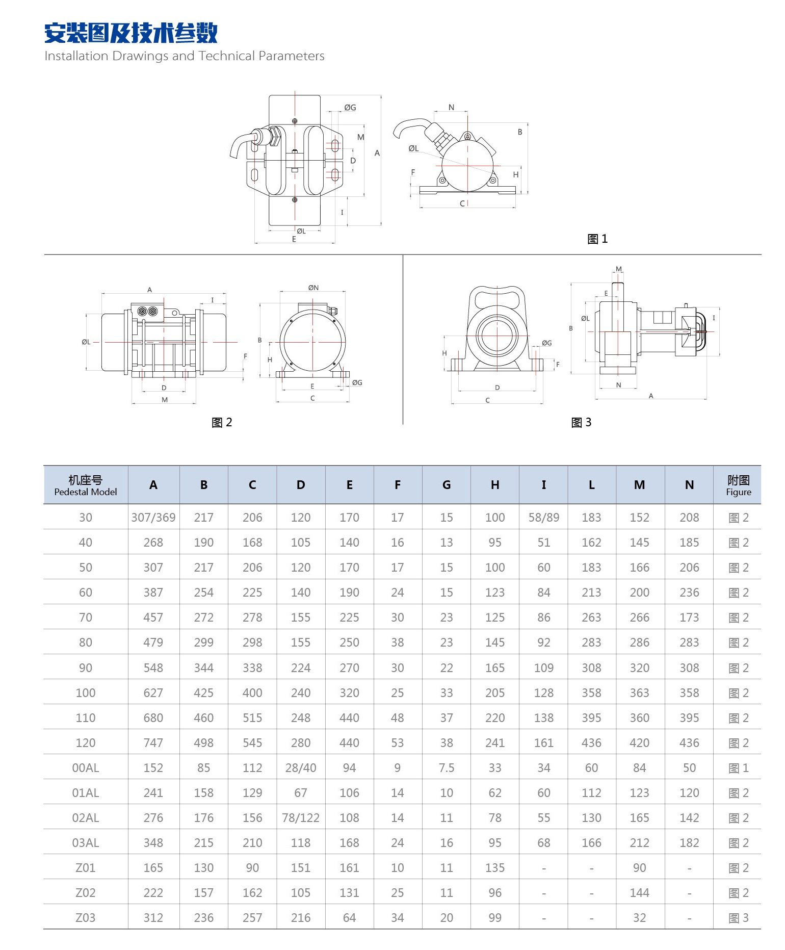

ZF-T可调式振器激振力调节
用户可根据自己实际激振力的需要，调节激振力的大小。具体方法：松开可调偏心铁索紧螺钉，根据自己实际激振力的需要，按刻度盘对应值（参见图3）旋转可调偏心铁，定位后索紧螺钉。如果是多片叠加的，则采用减少片数的方法来减少振动力，注意轴两端的振动偏重材料片数，然后把轴端的螺丝拧紧。
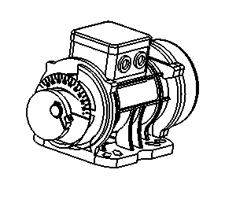

图4
ZF-T可调式振动器接线图
ZF-T可调式振动器接线，要按照铭牌的要求接入交流电源，接线分为以下几种：1、低压△接线（见图A）2、高压Y接线（见图B）3、双速低压Y接线（见图C）4、双速高压Y接线（见图D）5、单相接线（见图E）6、单相换向接线（见图F）7、双电压接线（见图H）8、双电压接线（见图I）
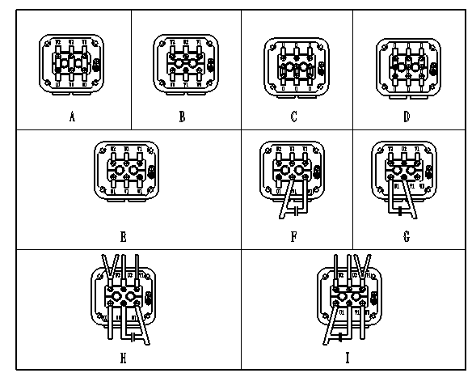
图5
ZF-T可调式振动器爆炸图
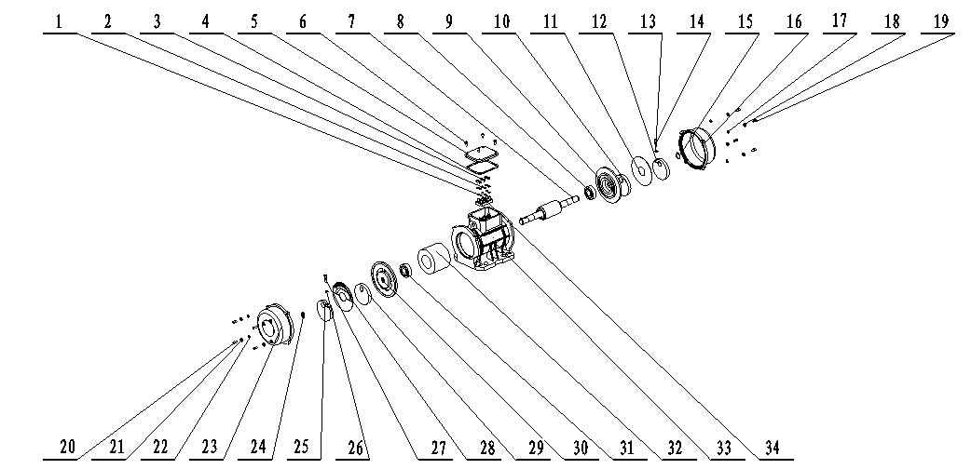
1、弹性垫圈 2、平垫圈 3、螺钉 4、密封垫 5、盒盖 6、螺钉 7、轴 8、轴承
- 端盖 10、偏心铁 11、刻度盘 12、可调偏心铁 13、弹性垫圈 14、螺钉 15、弹性挡圈 16、端盖
- 弹性垫圈 18、平垫 19、螺钉 20、螺钉 21、平垫 22、弹性垫圈 23、端盖 24、弹性档圈
- 可调偏心铁26、弹性垫圈 27、螺钉 28、刻度盘 29、偏心铁 30、端盖 31、轴承 32、绕组
33、机座 34、接线座

图6

注意事项：
1，检查电源，电压是否符合标准的规定,检查使用的电源线是否符合6A/mm²的线截面积要求。
2，振动器不应放在干硬的地面上作长时间的空运转，以免造成损坏。
3，振动器在工作中，移动操作时，应注意电机的电缆引线，不可拉的太紧，以免电缆线断裂和损伤。
4，如果在一个物件中，同时有几台振动器在工作的情况下，应注意各自保持一适当的距离，以免相互之间产生干扰，影响正常工作。
维修及保养：
1，检查电机的引出线，判定电缆及其芯线是否有损伤的现象。
2，检查电机的接线装置：测量接地电阻，不应大于2欧姆，其绝缘电阻不小于2兆欧，接地线应牢固可靠。
3，对振动器的坚固件的检查：是否有松动及损坏的现象。
4，对于振动器除正常维护、保养、清理外，还应定期进行检修，每工作半年，最多不超过一年，应进行一次例行检修。
5， 重点是轴承的检查及清洗，并更换新的润滑及密封结构等。
质量承诺：
保修期为半年。
用户在遵守运输，保管和使用的规则条件下，本产品自制造厂发货之日起六个月内，如因制造不良而引起的产品质量问题，本厂负责免费修理或更换其所损坏的零件（易损件除外）。

附：直流振动器使用说明

警告
直流振动器是使用电源直流低压的DC12V和DC24V，不得接于任何交流单相或三相的交流电。否则会引起产品烧毁、爆炸、火灾事故。
1 简述
本机器利用直流电机带动偏心体做高速回转运动，产生高频的回转冲力力，从而达到对罐体产生机械振动，防止物料粘黏在罐体上的目的。
2用途
直流振动器主要应用于槽罐车体防止物料粘结。广泛应用于水泥槽罐车等装在固体物料的场合，也可应用于其他提供直流电源的场合。
3 使用环境要求
3.1环境温度在-20℃-40℃，海拔高度不超过1000m,超出此范围的应咨询厂家。
3.2应避免在烈日高温下使用机器，否则将可能导致机器故障。
3.3应将机器安装在汽车大梁等牢固位置，否则将可能导致固定位置的结构破坏。
3.4应将机器牢固固定，使用前检查紧固件的可靠性，如发现紧固件有松动迹象，应先立即紧固紧固件，严禁松动时启动机器，以免对设备造成冲击损坏。
4安全注意事项
操作的安全必须由熟悉和正确的训练来保证！未经训练或不正确的操作将可能导致危险！请阅读本操作手册并熟悉如何正确使用及控制机器。任何操作都不得违背以下原则：
1）按铭牌规格使用直流电源电压，接线端不能有松动。
2）不要在工作后触摸机器外壳，以免被烫伤！
3）不得更换和使用未经许可的零配件！
4）不得在有爆炸危险的场合使用本机器！
5）操作机器时，人员需与机器保持一定的距离。
6）注意电源正极与负极的绝缘并牢固固定，避免电源出现短路而发生以外。
5 使用
1）将振动器固定在罐体主梁可靠位置；
2）将电源正极连接到振动器的正极接线柱上，将电源负极连接到振动器的机座上。在正极与振动器接线柱上应设置一个过流保护器，以防止过电流损坏设备。
3）检查振动器固定情况，如已可靠固定，则尝试启动振动器，如未发现异常，则可正常工作。如有异常，应立即停机检查。
6 振动力的调节
6.1直流振动器的振动力分可调款式和不可调款式两种，请确认机器是否属于可调式振动器。
6.2 若振动器为可调式振动器，则遵循以下步调节振动力：
6.2.1 将机座与电机连接的四个螺栓拆除；
6.2.2 将电机与机座分离；
6.2.3 将可调偏心铁上的螺栓拧松，将偏心铁上的槽口对准刻度盘上需要调整到位的数值再将偏心铁上的螺栓拧紧即可。（注：螺栓调整后应确保拧紧，否则将可能导致偏心铁打滑而导致机器非正常损坏）
6.2.4将机座与电机重新用螺栓连接固定。
7 碳刷的更换
本机器使用永磁有刷直流电机，如出现因使用过长而使碳刷磨损，请使用专用工具拆卸本机器或至本公司各地维修网点进行碳刷的更换。
8 贮存
振动器存放时应防止受潮，应放在环境空气温度-10～40℃相对湿度不大于90%、清洁、通风良好的库房内。空气中应不含有腐蚀性气体。

浙江创美机电有限公司
地址：中国浙江省温岭市塔岙工业区
电话：0086-576-86356131 86356158 89955568 4008822169
传真：0086-576-86356288
网址：www.chuangmei.com

